深圳市人才一体化综合服务平台项目

组织市属评委会开展评审并核准
通过人员专业技术资格
单位及日常工作部门
操作手册

深圳市人力资源和社会保障局
浙江网新恩普软件有限公司

2019年10月

目 录

一. 关于登录地址及帐号问题 3
二. 登录系统 4
三. 单位操作流程 4
四. 日常工作部门流程 13

组织市属评委会开展评审并核准通过人员专业技术资格，是由个人注册账户后填报申报信息，提交给用人单位审核，再由单位提交给深圳市人力资源和社会保障局进行受理审批。
本文主要针对申报个人在填报信息时的操作步骤进行说明。

关于登录地址及帐号问题
- 登录地址：https://10.9.119.135/website/#/type（测试环境）
- 如无个人帐号或忘记帐户信息，请点击登录按钮下面的【注册】/【忘记用户名】/【忘记密码】进行操作。
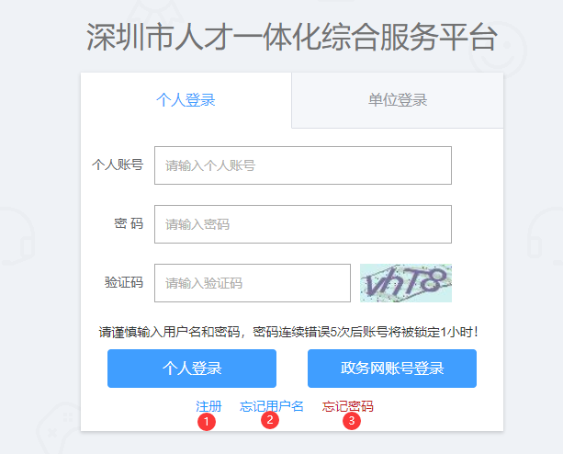

登录系统
- 选择【单位登录】页签 ，输入账号、密码及验证码，点击【单位登录】或【省政务服务网认证入口】。
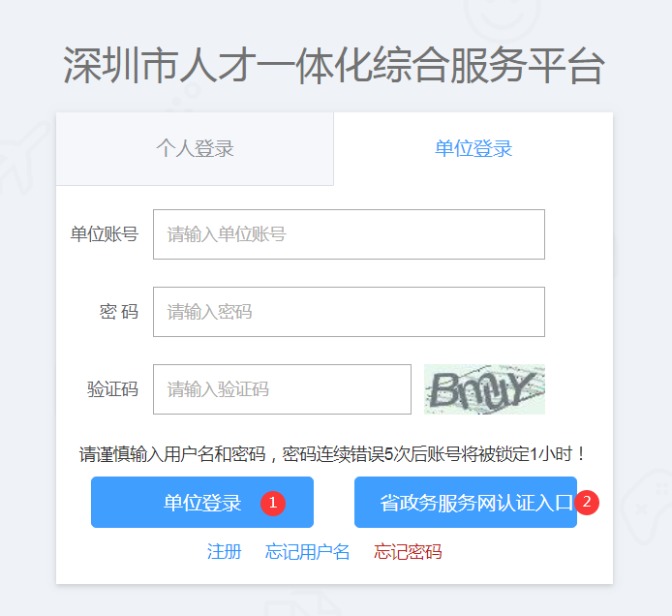

单位操作流程

- 单位审核并填写意见，进入业务事项列表选择“组织市属评委会开展评审并核准通过人中专业技术资格”，点击【在线申办】；
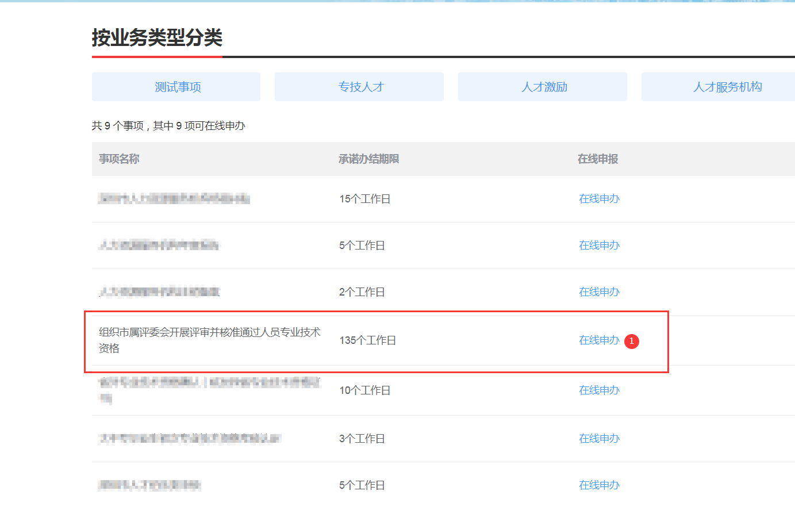
弹出信息框，点击【进入单位业务中心审核业务】；
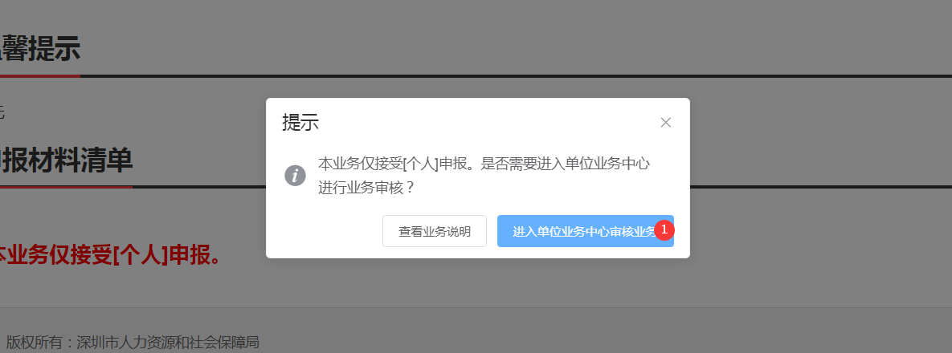
进入单位用户中心待办列表，选择单位审核环节业务，单击【审核】；
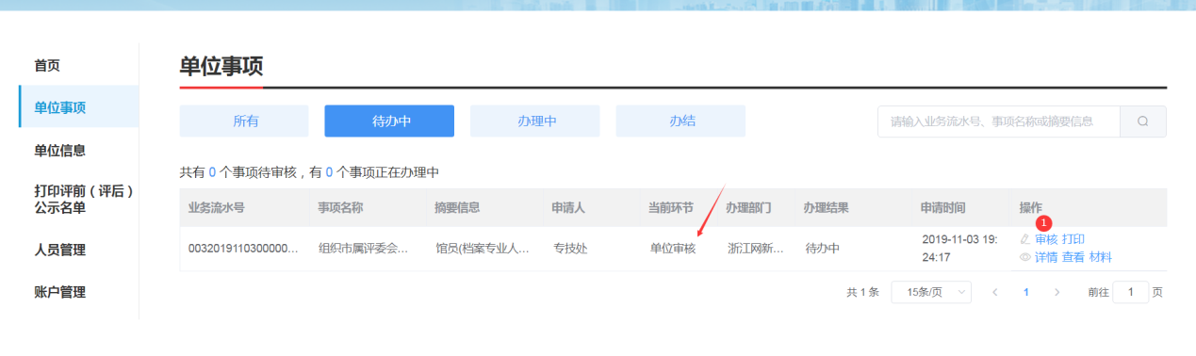
查看申报信息并填写单位审核意见，包括：“所在单位对申报人完成继续教育情况的审核意见”、“单位对申报人负面情况的意见”、“单位年度考核情况”、“单位的综合评价”，其中，单位综合评价不得少于150字。
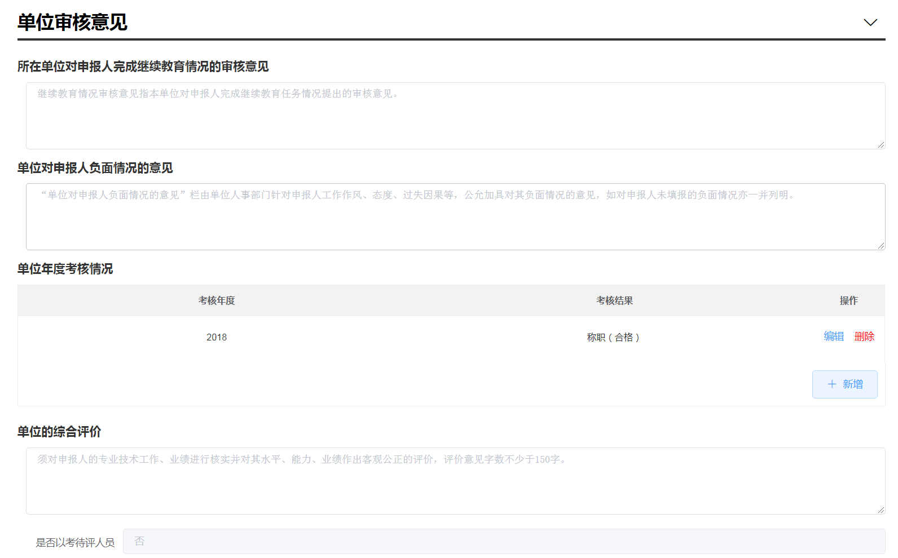
- 打印并上传单位承诺，点击【上传/查看附件】，选择《广东省深圳市职称申报承诺书》（单位），点击【报表打印】，打印报表后返回附件列表，点击【上传附件】，将打印并签字盖章的承诺上传；
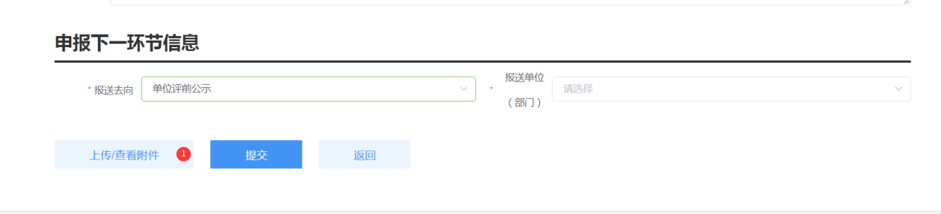
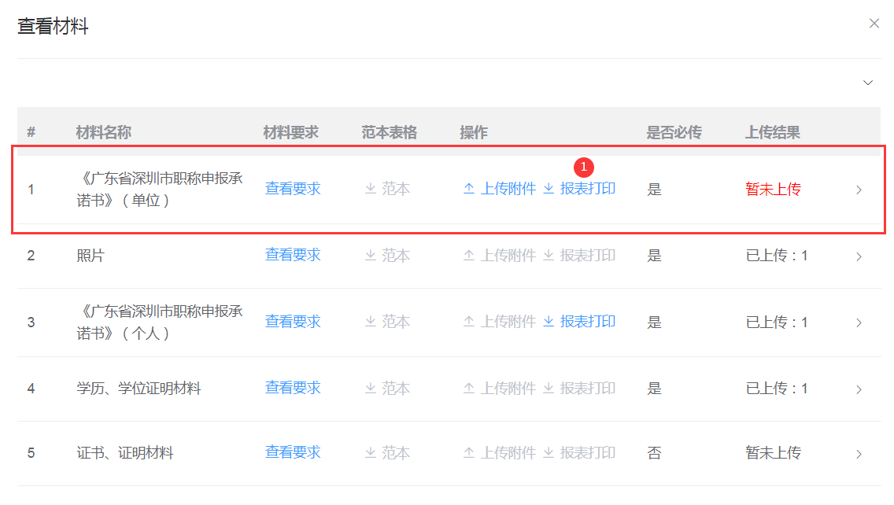
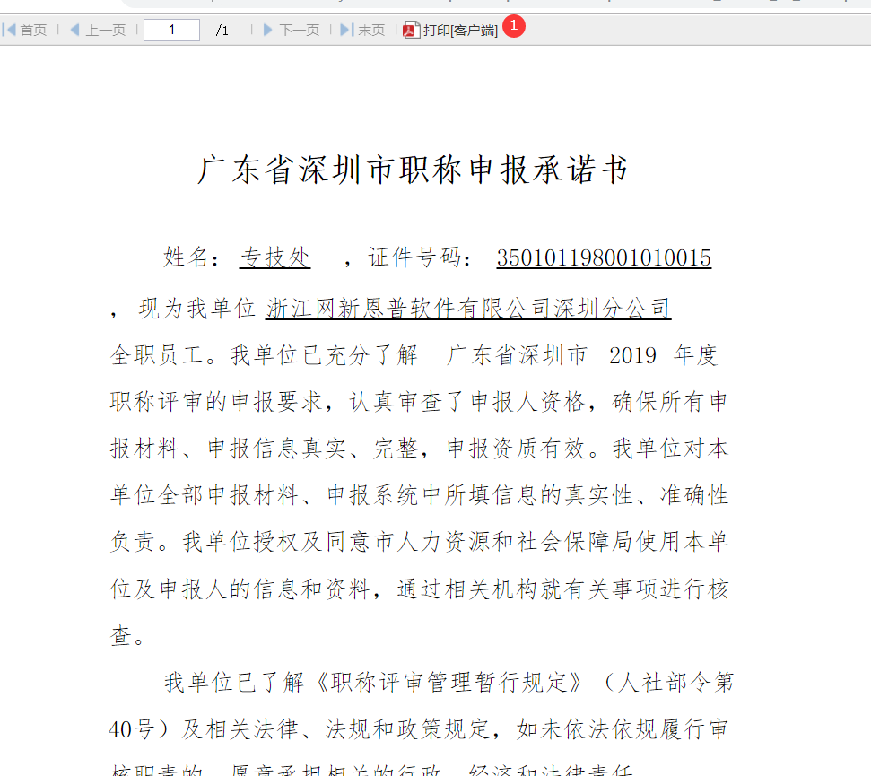
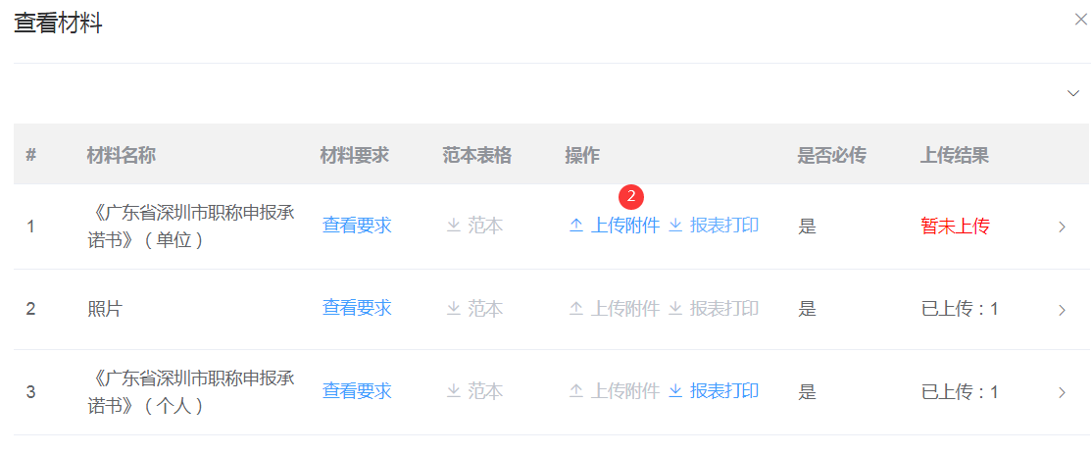
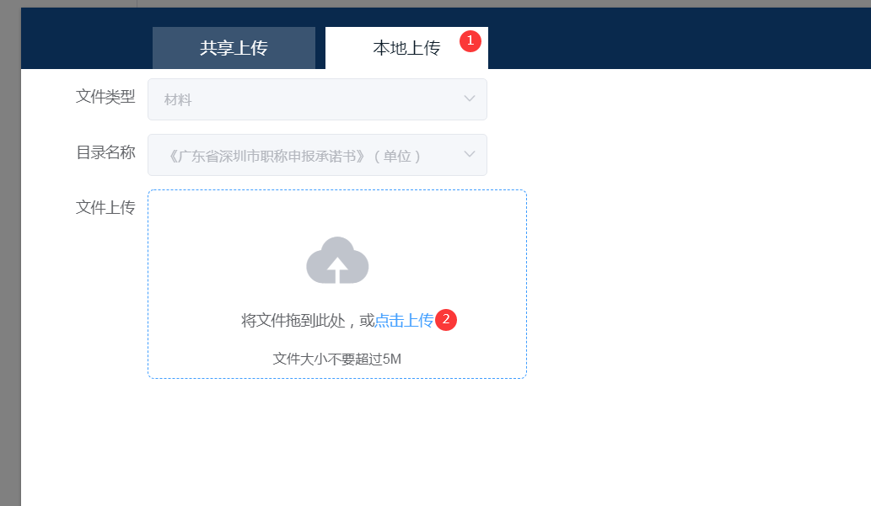
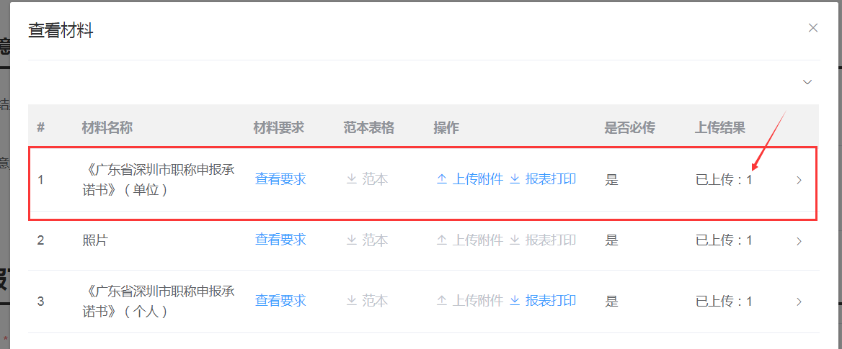
- 审核提交，审核完成信息后，选择业务报送去向及报送单位，点击【提交】；提交后，业务将继续在单位进行评前公示环节；
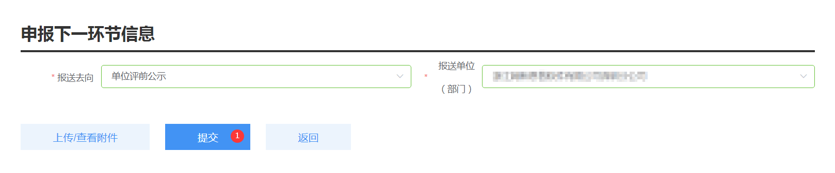
- 打印评前公示材料，目前业务进入到单位评前公示环节，进入到用户中心，点击左侧【打印评前（评后）公示名单】，展示打印可打印公示名单人员列表信息，选择需要公示的人员名单，打印点击【查看报表】；
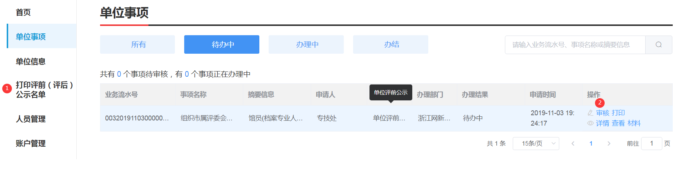
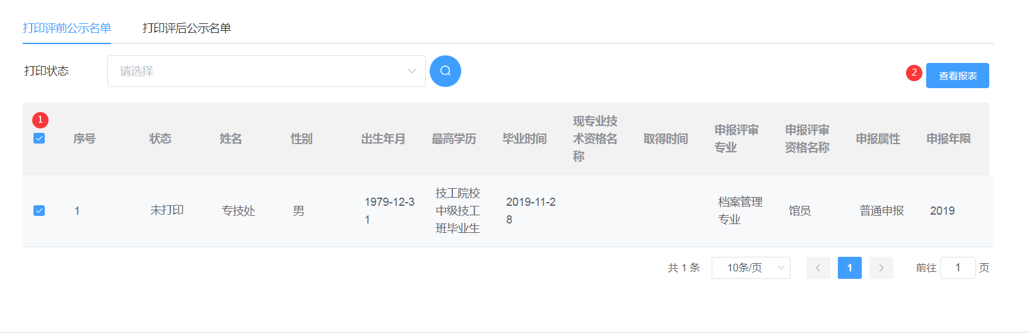
填写公示信息内容，包括，公示时间、单位部门、联系人、联系电话、邮政编码等；
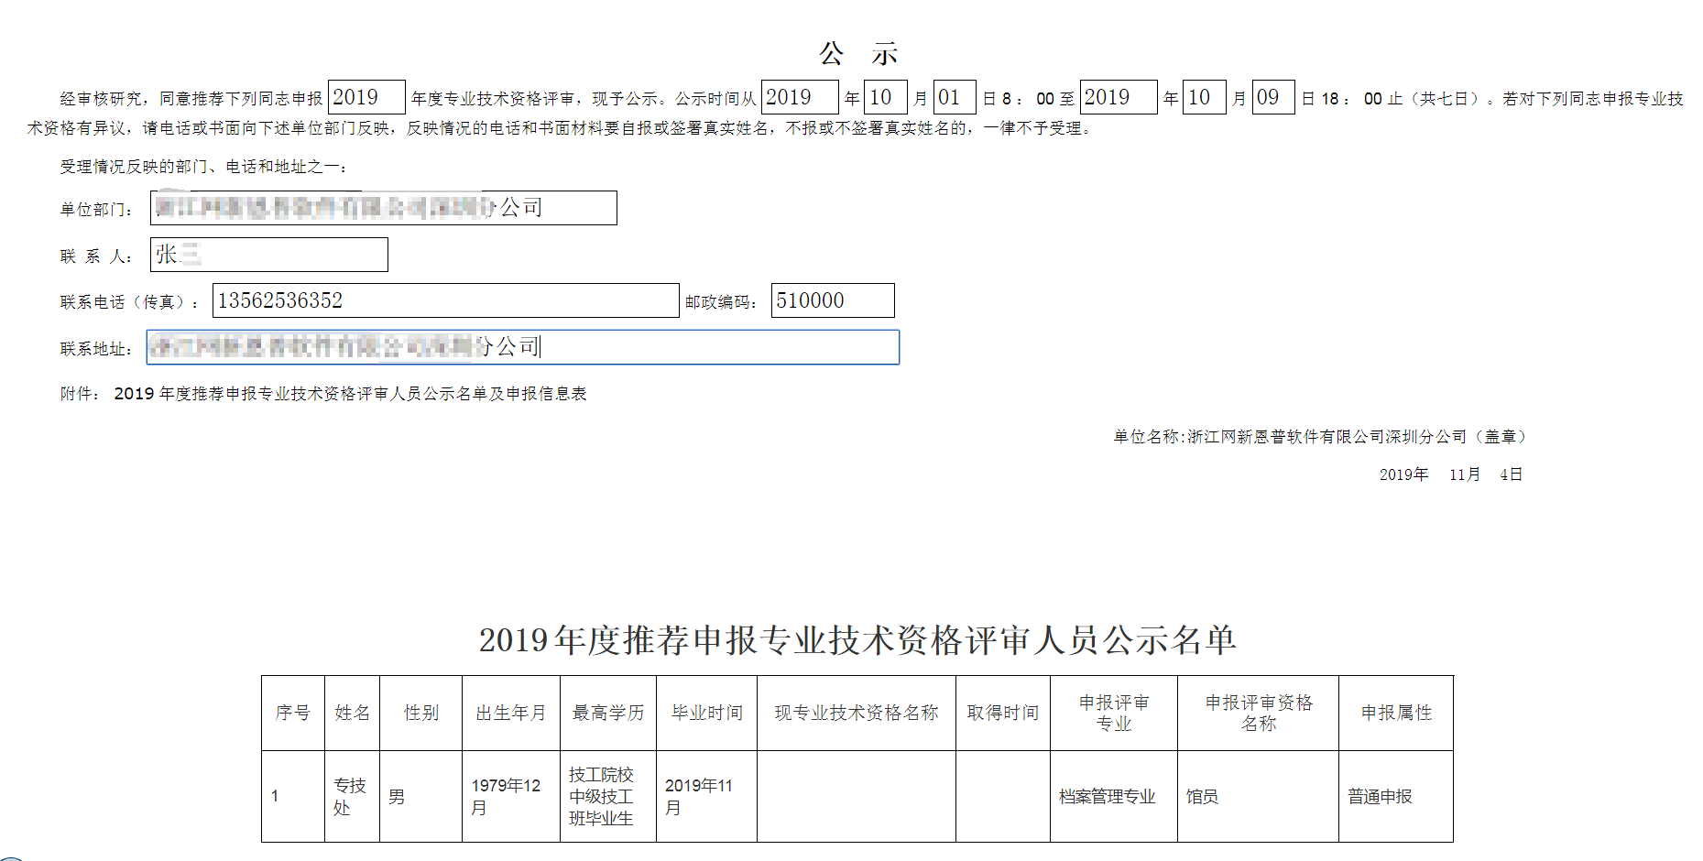
打印完成公示名单后，点击【单位事项】选择“待办中”页签；选择需要打印公示情况表人员，点击【审核】进入审核页面，将业务页面拉到最下面，点击【上传/查看附件】，选择《资格评审评前公示情况表》，点击【打印报表】；
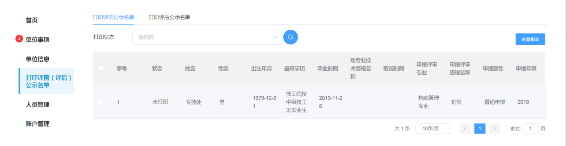
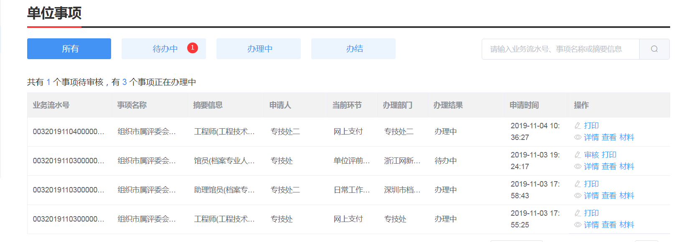
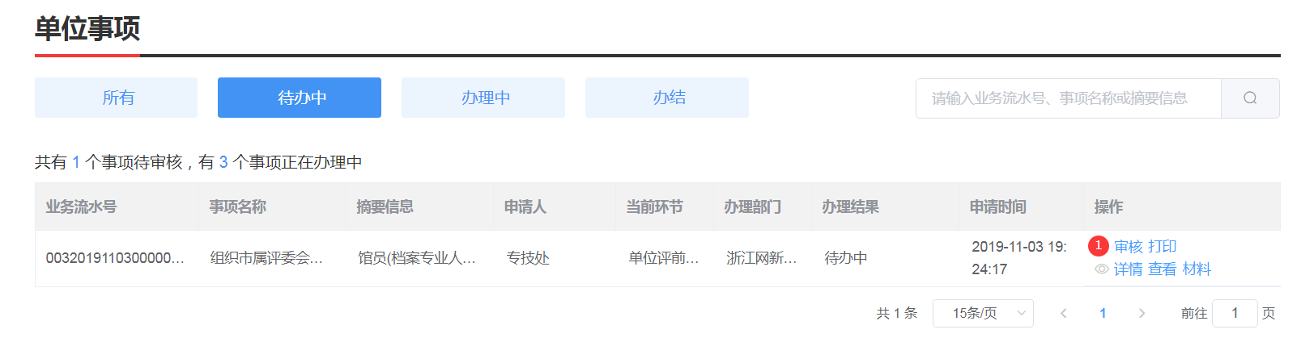

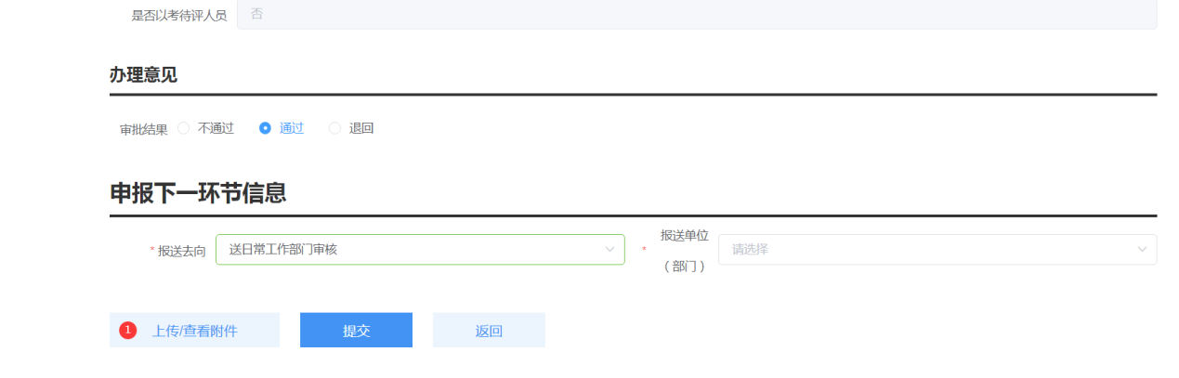

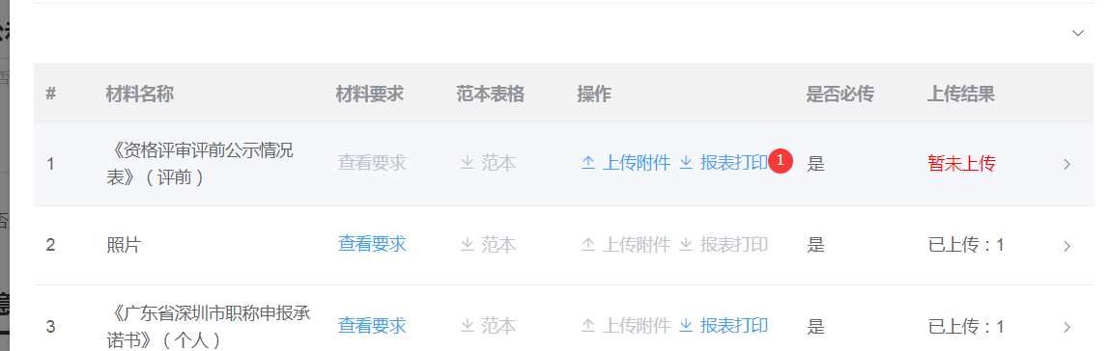

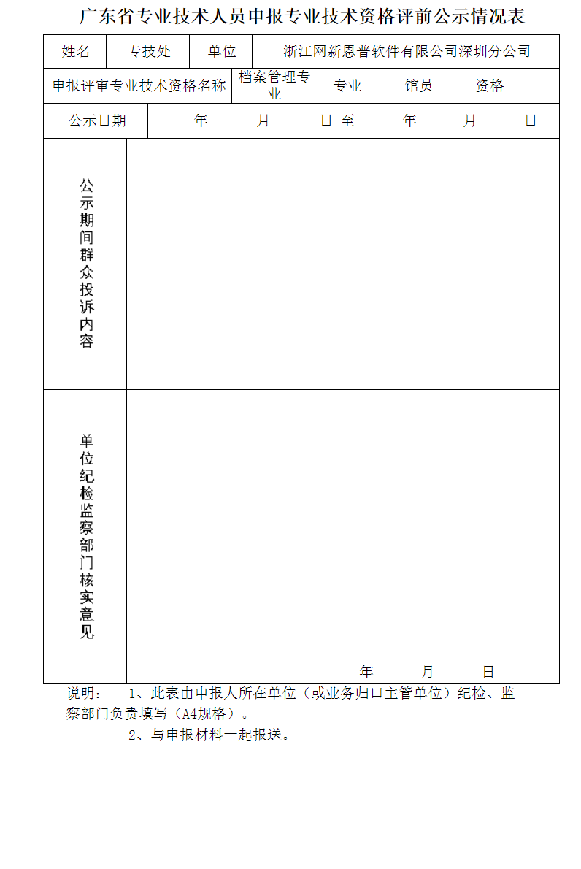
- 填写评前公示意见，公示完成后，单位填写评前公示结果及评前公示意见；
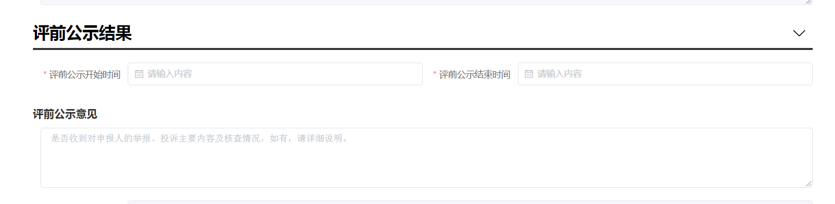
- 提交日常工作部门，选择报送去向及报送评委会，点击【提交】；
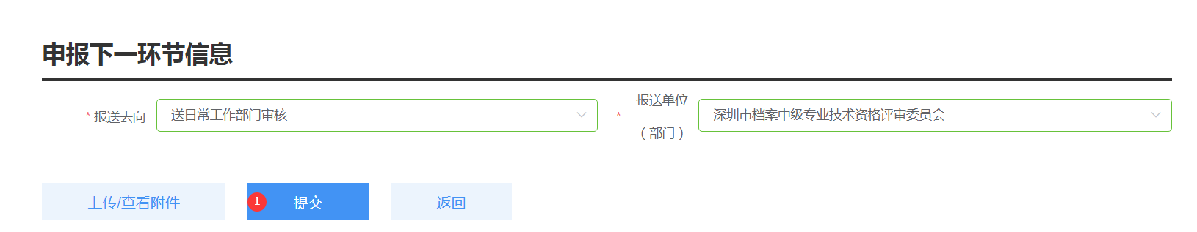

日常工作部门流程
- 登录地址：http://10.9.119.135:9090/bsplatform（测试环境）
- 登录系统，日常工作部门录入用户名、密码及验证码，点击【登录】；
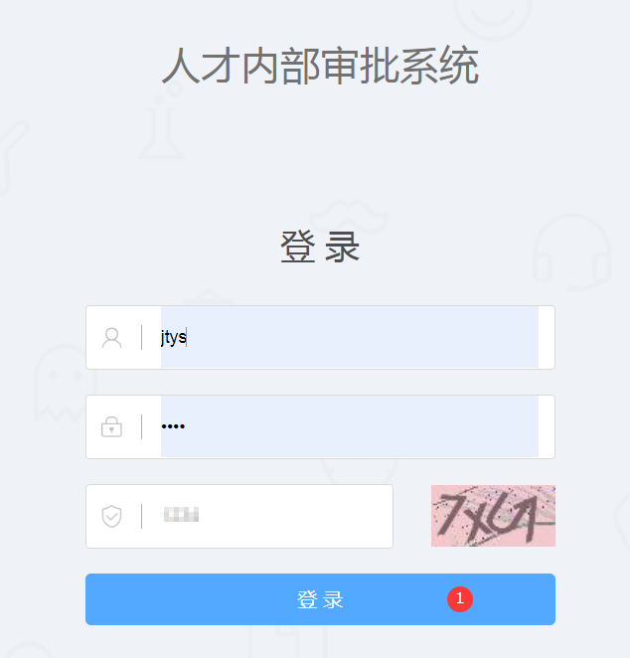
- 进入系统后，点击【业务审批】-【待办业务】；
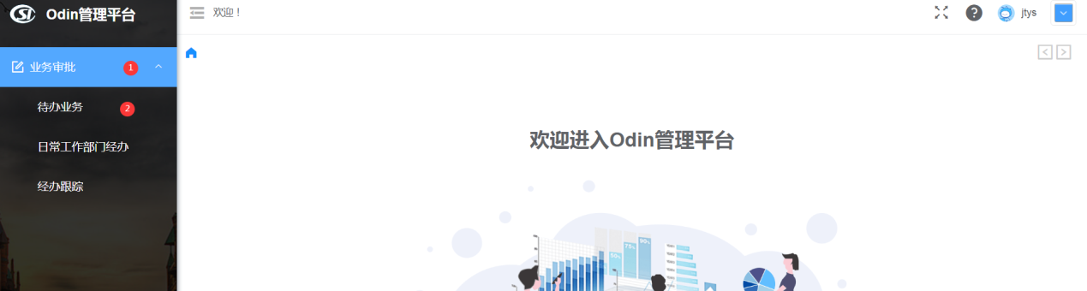
- 点击【签收】-【办理】，弹出具体申办信息；
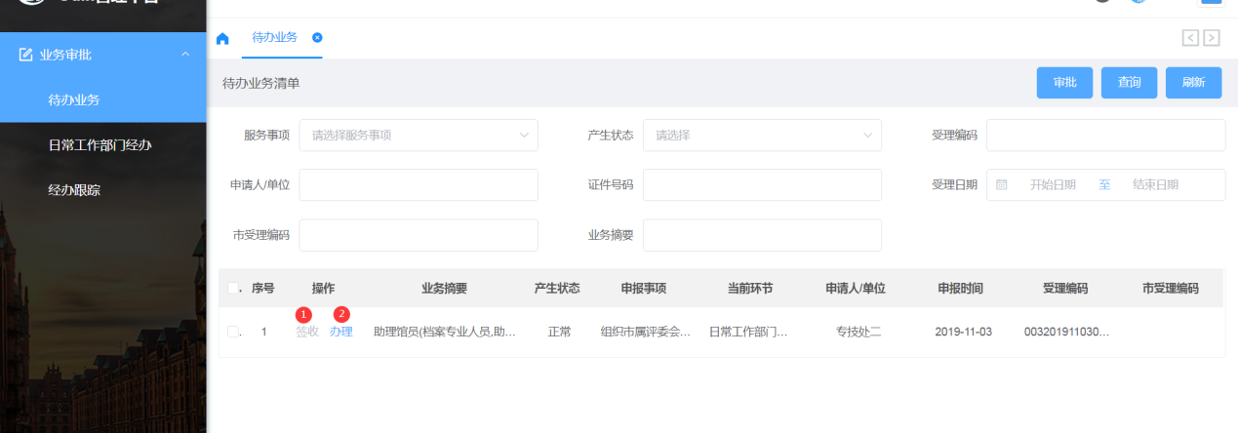
- 显示页面分来两部分，左侧为申报信息部分，右侧为附件材料部分；

